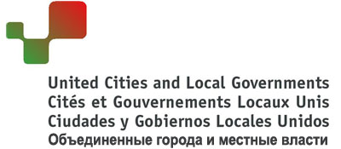 | Всемирный совет ОГМВ  12-14 ноября 2009,  Гуанчжоу

ИСПОЛНИТЕЛЬНОЕ БЮРО – ВСЕМИРНЫЙ СОВЕТ ОГМВ
Необходимо заполнить данную форму и отправить ее до 15 октября по факсу +7 (843) 292 09 34 или по электронной почте uclg_euroasia@yahoo.com

Имя члена Исполнительного бюро или Всемирного совета:
Организация/город-член ОГМВ:
Страна:
Тел.: Факс.: E-mail:

Пожалуйста, отметьте:

Я буду участвовать в заседании Исполнительного бюро
Я буду участвовать в заседании Всемирного совета
Я буду участвовать в заседании Внеочередной ассамблеи

Я не буду участвовать и буду представлен …
Имя представителя:
Организация:
Страна:
Тел.: Факс.: E-mail:

Имена других представителей делегации:

Предпочитаемый язык: Китайский Английский Испанский Французский
(пожалуйста, отметьте √)

Прибытие в Гуанчжоу:

День | Время | Аэропорт | Терминал | № рейса | Откуда

Отбытие из Гуанчжоу:

День | Время | Аэропорт | Терминал | № рейса | Куда

Для получения китайской визы

Нужно ли Вам приглашение Да Нет
для подачи заявки на получение китайской визы?

Пожалуйста, предоставьте следующую информацию для ускорения процесса получения визы:
Имя участника: Должность:
Гражданство: № паспорта:
Дата окончания срока действия паспорта:
Почтовый адрес:
Факс: Email:
Ближайшее консульство/посольство Китая: Страна: Город:

Бронирование отеля
Пожалуйста, обратите внимание, что принимающая сторона предлагает официальные отели для размещения участников конференции со специальной групповой скидкой. Информация о них доступна на сайте www.2009uclg-gz.cn

Если вы хотите забронировать другой отель, пожалуйста, предоставьте следующую информацию:

Название отеля:
Адрес, телефон и факс:

